ARDUINO TABANLI OTOMATİK YANGIN TESPİT VE SÖNDÜRME KULESİ: DİJİTAL İKİZ TASARIMI VE 3D BASKI UYGULAMASI
(Öğrenci İsmi) (Öğrenci No)
Erciyes Üniversitesi, Mühendislik Fakültesi, Mekatronik Mühendisliği Bölümü – KAYSERİ
ÖZET
Bu çalışmada, kapalı/açık alanlarda erken yangın müdahalesi için iki SG90 servo motorlu, dönen bir otomatik yangın tespit ve söndürme kulesi tasarlanmış ve geliştirilmiştir. Sistem; alt servo üzerine yerleştirilen bir alev (IR) sensörü ile yatay eksende 0–180° sürekli tarama yapar, bir yangın yönü algılandığında üst servo üzerindeki su nozülünü aynı açıya yönlendirir ve röle ile sürülen mini DC pompayı çalıştırarak hedefe su püskürtür; alev sönünce pompa durur ve tarama yeniden başlar. Donanım kurulmadan önce kontrol mantığını doğrulamak amacıyla, gerçek sistemin Three.js tabanlı bir dijital ikizi (tarayıcıda çalışan 3B benzetim) hazırlanmış ve Web Serial API üzerinden gerçek karta bağlanabilecek şekilde tasarlanmıştır. Mekanik parçalar parametrik olarak modellenmiş ve 3D baskıya hazır STL dosyaları üretilmiştir. Çalışma sonucunda tara–bul–nişan al–söndür durum makinesi hem benzetimde hem gömülü yazılımda (Arduino) tutarlı biçimde elde edilmiş; düşük maliyetli, modüler ve genişletilebilir bir prototip ortaya konmuştur.
Anahtar Kelimeler: Yangın tespiti, Arduino, dijital ikiz, servo kontrol, 3B baskı
ABSTRACT
In this study, a rotating automatic fire detection and suppression tower driven by two SG90 servo motors was designed and implemented for early fire response. A flame (IR) sensor mounted on the lower servo continuously scans the environment over a 0–180° horizontal range; when a fire direction is detected, the nozzle on the upper servo is aimed to the same angle and a relay-driven mini DC pump sprays water onto the target. The pump stops once the flame is extinguished and scanning resumes. A Three.js based digital twin (a browser 3D simulation) was developed to verify the control logic before building the hardware, and was designed to connect to the real board via the Web Serial API. Mechanical parts were modelled parametrically and print-ready STL files were produced. As a result, a consistent scan–detect–aim–extinguish state machine was achieved both in simulation and embedded firmware, yielding a low-cost, modular and extensible prototype.
Keywords: Fire detection, Arduino, digital twin, servo control, 3D printing
1. GİRİŞ
Yangınlar, can ve mal güvenliği açısından en önemli risklerden biridir ve erken tespit ile hızlı müdahale, hasarın sınırlanmasında belirleyicidir. Sabit yangın algılama sistemleri çoğunlukla yalnızca alarm üretir; müdahale ise insan gücüne bağlıdır. Bu çalışmanın amacı, ortamı sürekli tarayarak yangının yönünü belirleyen ve otomatik olarak hedefe su yönlendiren, düşük maliyetli ve modüler bir prototip geliştirmektir. Sistem bir mikrodenetleyici (Arduino UNO / ESP32) tarafından yönetilir; iki bağımsız servo eksen sayesinde tarama ve nişan alma işlevleri ayrıştırılmıştır.
Çalışmanın bir diğer özgün yönü, donanım kurulmadan önce kontrol algoritmasının doğrulanabilmesi için geliştirilen dijital ikizdir. Tarayıcıda çalışan bu üç boyutlu benzetim, gerçek sistemin servolarını, sensörünü, pompasını ve durum makinesini birebir taklit eder; Web Serial API ile gerçek karta bağlanarak donanım-içinde-döngü (hardware-in-the-loop) çalışmaya da uygundur (Şekil 1).
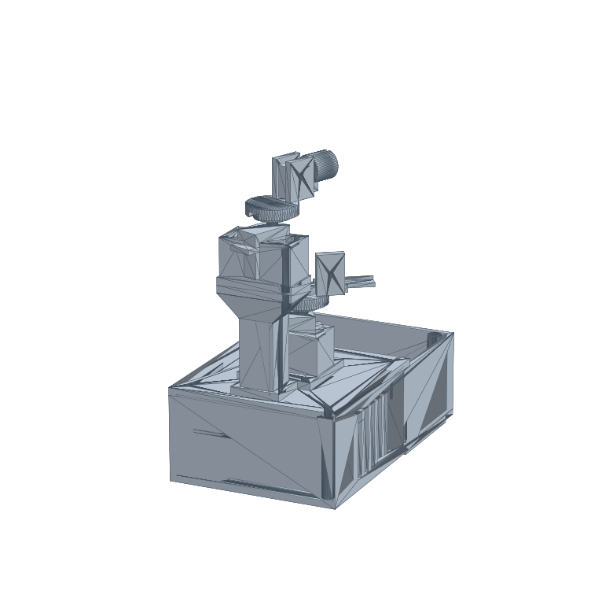
Şekil 1. Yangın kulesinin tüm parçalarıyla montaj (dijital model) görünümü.
2. SİSTEM TASARIMI VE ÇALIŞMA PRENSİBİ
Sistem, kare bir taban plakası üzerine kurulu dikey bir kuleden oluşur. Alt SG90 servo (TARAMA), üzerinde alev sensörü kartı bulunan bir platformu yatay eksende 0–180° süpürür. Üst SG90 servo (HEDEFLEME), üzerinde su nozülü bulunan kolu döndürür. Mini DC pompa, bir röle (veya MOSFET) üzerinden anahtarlanarak nozüle su besler. İki servo eksen birbirinden bağımsızdır: biri tararken diğeri nişan alır.
Sistemin çalışması beş durumlu bir durum makinesiyle yönetilir:
- TARAMA: Alt servo 0↔180° süpürür, sensör ortamı tarar.
- TESPİT: Sensörün baktığı açıda alev algılanırsa yangının yönü bu açı olarak kaydedilir; tarama kısa süre durur.
- HEDEFLEME: Üst servo (nozül) yumuşak geçişle tespit açısına döner.
- SÖNDÜRME: Pompa ON; nozülden yerçekimiyle kavis çizen su hedefe püskürtülür; alev sönene kadar sürer.
- DÖNÜŞ: Alev sönünce pompa OFF; sistem yeniden taramaya geçer.
Bu sıralama (önce tara, bul, nişan al, söndür) hem dijital ikizde hem de Arduino gömülü yazılımında aynı şekilde uygulanmıştır. Geliştirilen tarayıcı benzetimi, alev titreşimi, su partikülleri, tarama ışını ve durum göstergeleri ile sistemi gerçek zamanlı görselleştirir.
3. MEKANİK TASARIM VE 3B BASKI
Tüm mekanik parçalar parametrik olarak (Python + manifold3d ile katı modelleme) tasarlanmış ve baskıya hazır, su geçirmez (manifold) STL dosyaları üretilmiştir. Parçalar SG90 servo ve kullanılan modüllerin gerçek ölçülerine göre boyutlandırılmıştır. Başlıca parçalar: taban plakası, alt/üst servo tutucuları, alev sensörü tutucusu, kule yükseltici, yukarı/aşağı ayarlı nozül kelepçesi ve elektronik kutusu.
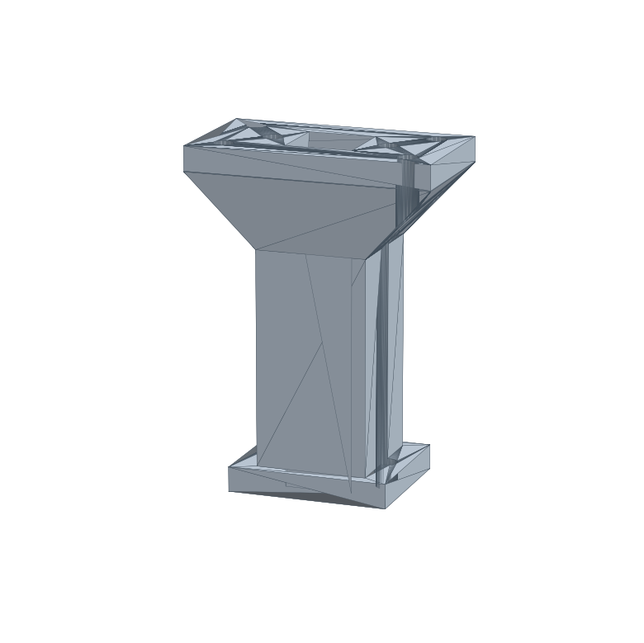
Şekil 2. Kule yükseltici (içi boş kablo kanallı, üst flanşı 45° pahlı).
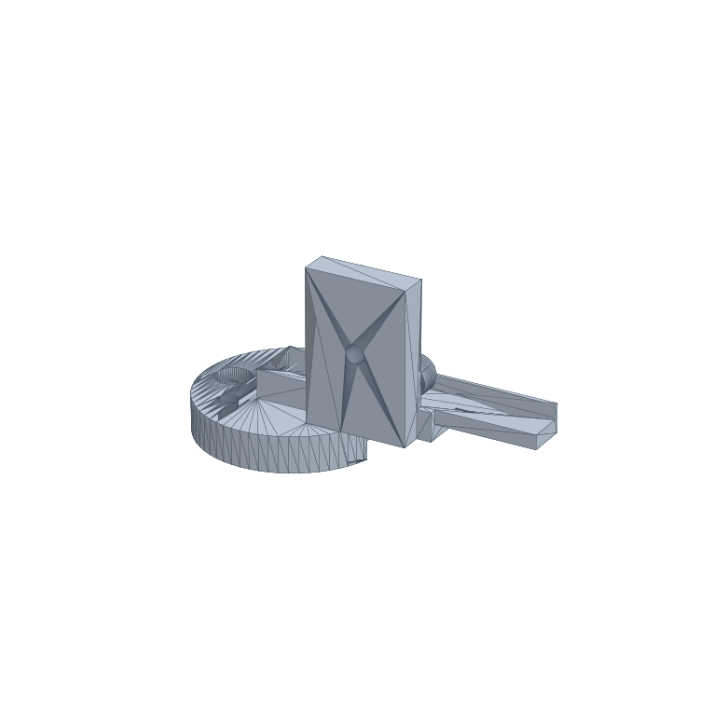
Şekil 3. Alev sensörü tutucusu (arka plaka geride; lehim/SMD için boşluk).
Su nozülü, manuel olarak yukarı/aşağı eğilebilen iki parçalı bir menteşe ile bağlanır; somun gerektirmeyen tek vidalı sürtünme menteşesi ve elle çevrilen baskı düğmesi sayesinde açı anahtarsız ayarlanır (Şekil 4).
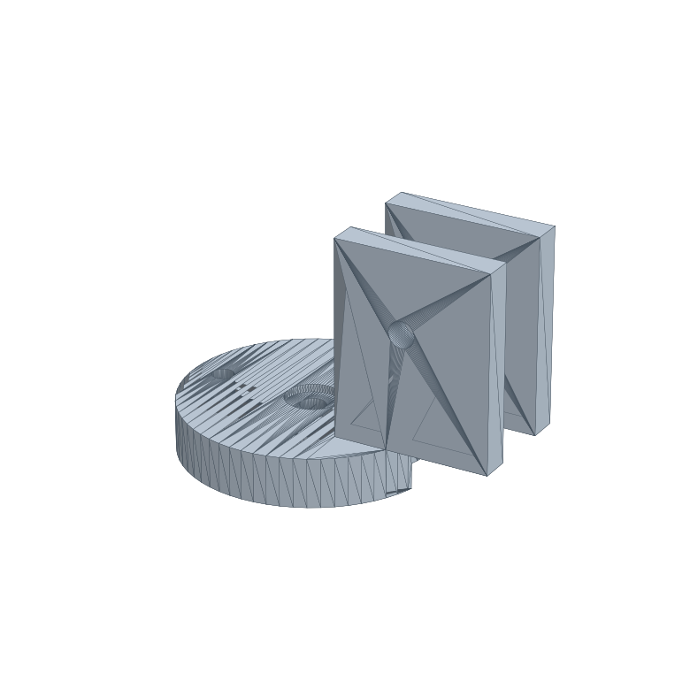
Şekil 4. Nozül tabanı (pivot kulakları) ve eğilebilen kol.
Kontrol elektroniği için, Arduino UNO + 1 kanal röle + 50×50 mm prototip plaka bölmesi içeren, üstüne taban plakası vidalanan kapalı bir kutu tasarlanmıştır (Şekil 5). ESP32 tabanlı kullanım için ayrıca klipssiz/vidalı, yalnızca USB tarafı açık ayrı bir muhafaza üretilmiştir (Şekil 6).
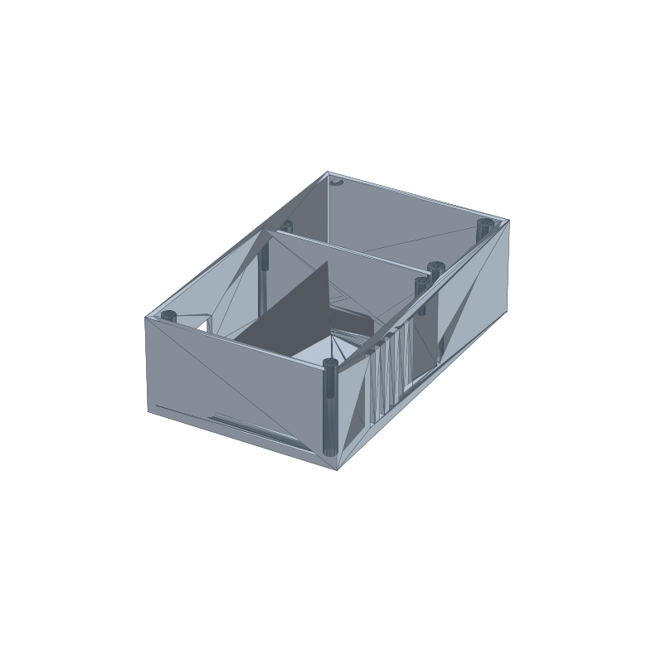
Şekil 5. Arduino + röle + prototip plaka kutusu (taban altına monte).
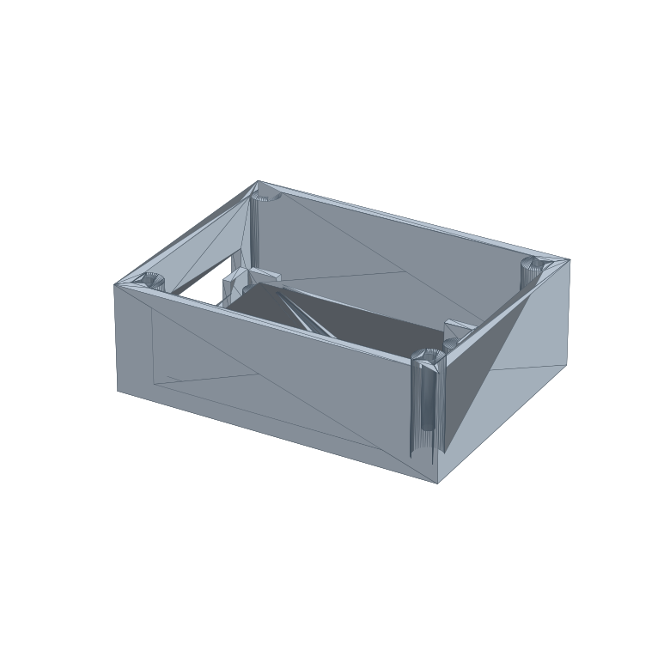
Şekil 6. ESP32 (DevKit 55×28) için vidalı kapaklı muhafaza.
4. ELEKTRONİK VE BAĞLANTILAR
Sistemde alt servo D9, üst servo D10 sinyal uçlarına; alev sensörü analog çıkışı A0'a; pompayı süren röle girişi D7'ye; tespit ve pompa LED'leri ise D5 ve D6'ya bağlanır. Servolar ve pompa, Arduino'dan değil ayrı bir 5 V güç kaynağından beslenir ve tüm GND uçları ortaklanır. Pompa hattı röle (veya MOSFET) üzerinden anahtarlanır (Şekil 7).
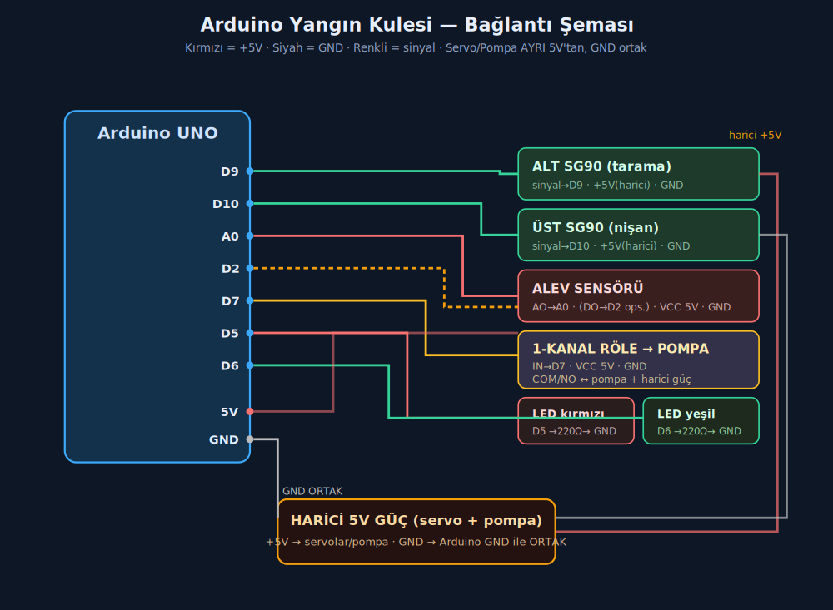
Şekil 7. Sistemin bağlantı şeması (pin atamaları ve güç dağıtımı).
Çoğu röle modülü ters (active-LOW) çalıştığı için yazılımda röle polaritesi tek bir bayrakla ayarlanabilir hale getirilmiştir. Ayrıca alev sensörü olmadan test için bir “sahte alarm” girişi (D3, GND'ye çekilince tetiklenir) eklenmiştir.
5. YAZILIM VE KONTROL ALGORİTMASI
Gömülü yazılım, bloklamayan (millis tabanlı) bir döngüde durum makinesini işletir; aynı anda servo konumlarını günceller, alev sensörünü okur ve seri port üzerinden telemetri yayınlar. Yanlış alarmı engellemek için tespit, ardışık üç okuma ile doğrulanır. PC tarafındaki dijital ikiz, Web Serial API ile karta bağlanarak gerçek açıları/pompa durumunu görselleştirir ve Başlat/Durdur, tarama hızı ile tolerans komutlarını gönderir. Böylece kontrol mantığı, donanım kurulmadan doğrulanabilir.
6. SEMBOLLER VE KISALTMALAR
a Servo açısı (0–180°)
θ Yaw (yatay) eksen dönüş açısı
g Yerçekimi ivmesi
t_f Su partikülünün uçuş süresi
IR Kızılötesi (Infrared)
HIL Donanım-içinde-döngü (Hardware-in-the-loop)
PWM Darbe Genişlik Modülasyonu
PLA/PETG 3B baskı termoplastikleri
7. DENKLEMLER
Sensörün/nozülün baktığı yatay yön, servo açısı a (0–180°) ile yaw dönüşü arasında θ = (a − 90)° bağıntısıyla ilişkilendirilir; ileri yön (+Z) a = 90°'ye karşılık gelir:
θ = (a − 90)° (1)
Bir yangının (x, z) konumu için gereken servo açısı, yön açısından elde edilir:
a = atan2(x, z)·180/π + 90 (2)
Su partikülü balistik olarak modellenir; nozül ucu P₀'dan hedefe t_f sürede ulaşacak başlangıç hızı, y(t) = y₀ + v_y·t − ½·g·t² hareketinden çözülür:
v = (T − P₀)/t_f + ½·g·t_f (3)
Burada T hedef konumu, g yerçekimi ivmesi, t_f uçuş süresidir. (1)–(3) bağıntıları hem benzetimde hem de kontrol mantığında kullanılmıştır.
8. ÇEVRESEL ETKİ ANALİZİ
Tablo 1. Çevre etkisi ve sürdürülebilirlik tablosu
Soru | EVET/HAYIR | AÇIKLAMA
Yenilenebilir enerji kaynaklarına yönelik faaliyet içeriyor mu? | Hayır | Doğrudan içermez; ancak düşük güçle çalışır ve güneş paneli ile beslenmeye uygundur.
Çevresel sürdürülebilirliğe yönelik faaliyet içeriyor mu? | Evet | Erken yangın tespiti orman/çevre yangınlarının yayılmasını önlemeye katkı sağlar; söndürmede yalnızca su kullanılır, kimyasal yoktur.
Tarımsal sürdürülebilirliğe yönelik faaliyet içeriyor mu? | Evet | Tarla/sera/ahır gibi tarımsal alanların yangından korunmasında kullanılabilir.
Geri dönüşüm uygulamalarına yönelik faaliyet içeriyor mu? | Kısmen | Parçalar geri dönüştürülebilir PLA/PETG ile basılır; baskı atıkları tekrar değerlendirilebilir.
Zararlı gazların tespit/kontrolüne yönelik faaliyet içeriyor mu? | Hayır | Sistem alev/IR tespiti yapar; gaz sensörü ile genişletilebilir.
Faydalı gazların tespit/kontrolüne yönelik faaliyet içeriyor mu? | Hayır | Kapsam dışıdır.
Enerji tüketiminin azaltılmasına yönelik faaliyet içeriyor mu? | Evet | Düşük güçlü mikrodenetleyici kullanılır; pompa yalnızca yangın anında çalışır, bekleme tüketimi düşüktür.

9. MALİYET ANALİZİ TABLOSU
Tablo 2. Maliyet analizi tablosu (yaklaşık, 2024–2025)
Maliyet Kalemi | Adet | Maliyet (TL)
Arduino UNO R3 (klon) | 1 | 250
SG90 servo motor | 2 | 120
Alev (IR) sensörü modülü | 1 | 35
1 kanal röle modülü | 1 | 40
Mini DC su pompası | 1 | 120
Silikon hortum + nozül ucu | 1 | 40
Jumper kablo + prototip plaka | 1 | 80
5 V güç adaptörü | 1 | 150
3B baskı filamenti (~250 g PLA/PETG) | - | 130
Vida/somun (M2 / M3) seti | - | 60
TOPLAM |  | 1025
Not: ESP32 tabanlı sürüm için Arduino yerine ESP32 DevKit (~200 TL) kullanılabilir.
10. KAYNAKÇA
[1] Arduino, Arduino UNO R3 Teknik Dokümantasyonu, https://docs.arduino.cc, Erişim: 2025.
[2] Tower Pro, SG90 9g Micro Servo Veri Sayfası.
[3] three.js — JavaScript 3D Library, https://threejs.org.
[4] Web Serial API, W3C/WICG Taslağı, https://wicg.github.io/serial.
[5] manifold3d — Geometry library for topological robustness, https://github.com/elalish/manifold.

